Problema 1: División en subredes. Comparativa entre tamaño fijo y VLSM

**Diagrama de topología**

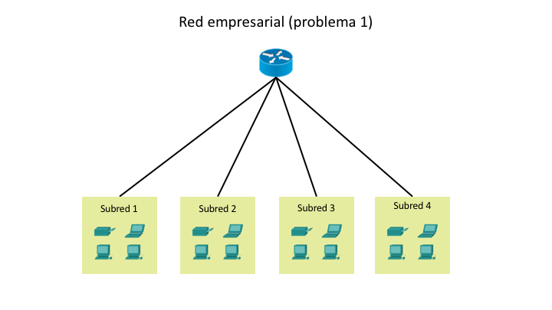

**Objetivo**

Proporcionar un esquema de división en subredes con tamaño fijo según el nº de hosts y VLSM (Máscara de Longitud Variable) a partir de una red Clase C, para comparar ambos métodos.

Información básica / Preparación

Su empresa ha presentado una solicitud para una dirección de red Clase C 197.15.22.0/24 que ha sido aprobada. La planificación del nº de subredes que se necesitan, así como del nº de host por cada una de ella será:

* Subred 1: 25 hosts
* Subred 2: 32 hosts
* Subred 3: 10 hosts
* Subred 4: 5 hosts

**Tarea 1. División con tamaño fijo de hosts para todas las subredes**

Se necesitará como máximo 32 hosts por subred. Deberá calcular la máscara de subred, determinando previamente la cantidad de bits que debe pedir prestados a la parte que corresponde a los hosts de la dirección de red original.

Complete la tabla que aparece a continuación y responda las siguientes preguntas:

|  |  |  |  |  |
| --- | --- | --- | --- | --- |
| **Subred** | **Dir. subred** | **Máscara subred** | **Rango hosts** | **Dir. Broadcast** |
| Subred 1 |  |  |  |  |
| Subred 2 |  |  |  |  |
| Subred 3 |  |  |  |  |
| Subred 4 |  |  |  |  |

Tarea 2. División con VLSM para las subredes

Realizar el problema anterior aplicando VLSM al supuesto, según las necesidades de hosts por subred planteadas.

Complete la tabla que aparece a continuación. Incluir los cálculos necesarios a continuación:

|  |  |  |  |  |
| --- | --- | --- | --- | --- |
| **Subred** | **Dir. subred** | **Máscara subred** | **Rango hosts** | **Dir. Broadcast** |
|  |  |  |  |  |
|  |  |  |  |  |
|  |  |  |  |  |
|  |  |  |  |  |

¿Es 197.15.22.63 una dirección IP de host válida para este ejemplo?______

¿Por qué? (o por qué no) ________________________________________________

¿Es 197.15.22.160 una dirección IP de host válida para este ejemplo? ______

¿Por qué? (o por qué no ) ________________________________________________

Si el host "A" tiene una dirección IP 197.15.22.109, y el host "B" tiene una dirección IP 197.15.22.113.

¿Estos hosts están ubicados en la misma subred? ______

¿Por qué? ___________ ________________________________________________